# 课后作业

8.8：我的编译器会给一个警告说t指针并没有进行初始化，并没有指向一个明确的地址，改进的话，可以定义一个字符数组，使该指针t指向该数组的首元素地址。

8.16：

#include <stdio.h>  
#include <string.h>  
int main(int argc,char* argv[])  
{  
 char s[100];  
 strcpy(s,argv[argc-1]);  
 for(int i=argc-2;i>0;i--)  
 {  
 strcat(s,argv[i]) ;  
 }  
 printf("%s\n",s);  
 return 0;  
}

因为我用的电脑是macbook pro和windows（也就是书上说的那种命令行操作）不太一样就尝试了一下，可能不太符合题目的要求。

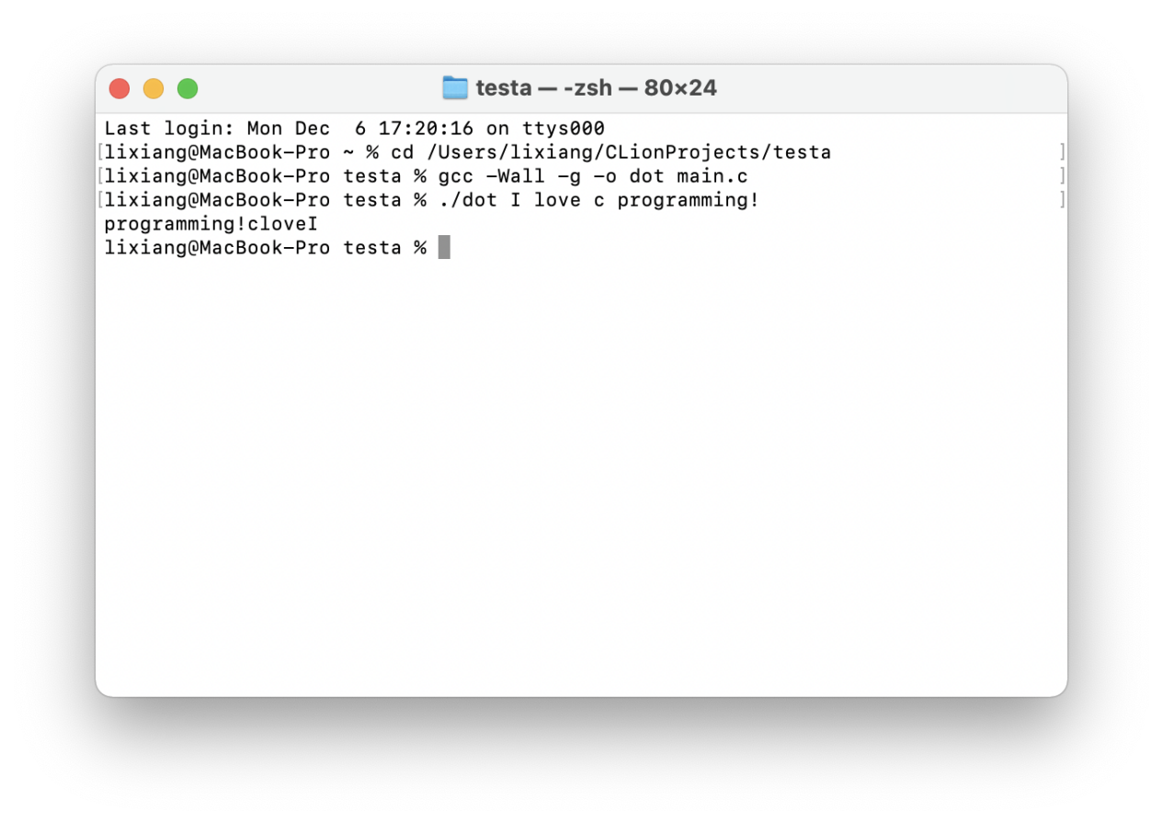

11.5

1. 这是一个函数指针，且所指向的函数是无参函数，返回值为两个为float类型元素数组。

(2)具有五个元素的字符型指针数组。

(3)这是一个函数指针，函数指针所指向的函数返回值类型为字符型，含有两个形参一个是字符指针一个是整形指针。

(4)该函数是一个指针函数，pf为该函数的名称，该函数的形参是一个函数指针，该函数指针所指的函数形式参数的类型是整形int，返回值为浮点型float，该指针函数的返回值类型为一个指针，该指针的类型是字符型char

(5)一个名为pf的函数，其形式参数为字符型指针，其返回值是一个指向有五个元素数组的指针，其类型为整型。

11.7

(1)char *(*p[3])(void)

(2)double *(*p[9]) (int)

(3)char *(*p)[3]